Página web del Grupo del Banco Mundial dedicada a ofrecer materiales para el aprendizaje sobre el desarrollo sostenible.

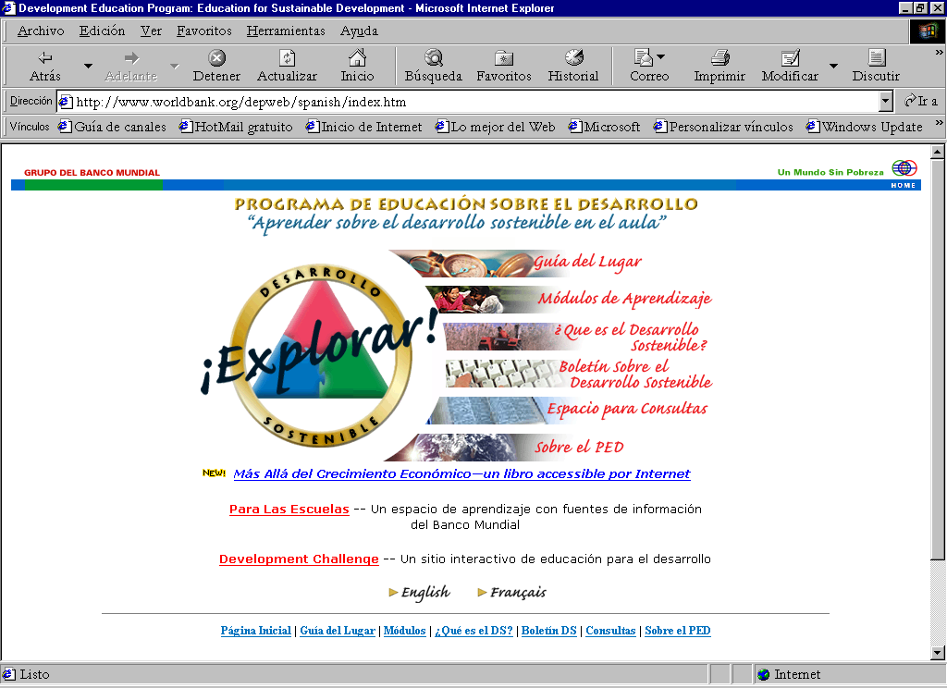

http://www.worldbank.org/depweb/spanish/index.htm

En la actualidad ofrece tres módulos de aprendizaje: Tasa de crecimiento de la población, PNB per capita y Acceso al agua potable.

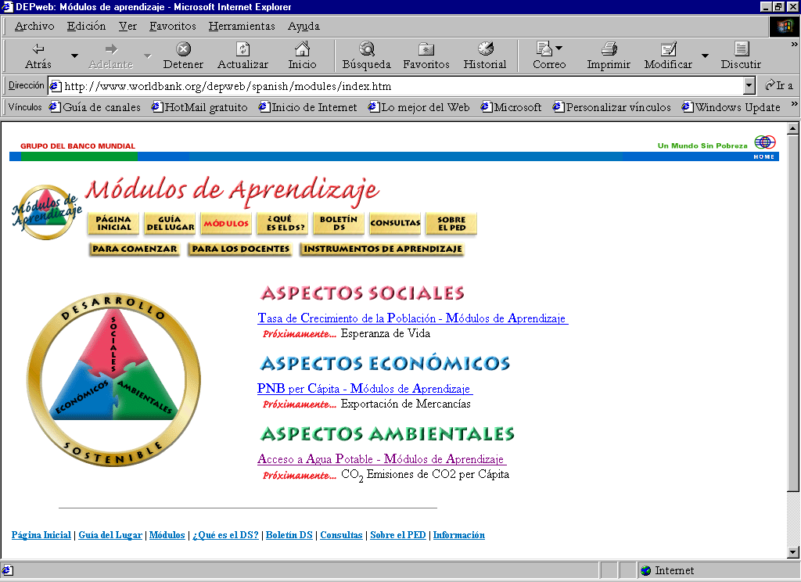

http://www.worldbank.org/depweb/spanish/modules/index.htm

